Зміст
ВСТУП 3
Розділ І. ЗАГАЛЬНІ РЕСУРСИ МЕРЕЖІ ІНТЕРНЕТ, ЯКІ ВИКОРИСТОВУЮТЬСЯ ДЛЯ НАВЧАННЯ. ПОНЯТТЯ ІНФОРМАЦІЙНИХ РЕСУРСІВ 7
1.1. Необхідність застосування інформаційних ресурсів мережі Інтернет у системі освіти. 7
1.2 Сучасні інформаційні технології, що використовуються в дистанційному навчанні. 10
1.3. Аналіз ресурсів мережі Інтернет для онлайн навчання 15
Розділ ІІ. Онлайн-ресурси мережі Інтернет для вивчення інформатики у початковій школі. 20
2.1 «Prometheus» – українська платформа онлайн-освіти. 20
2.2 Реєстрація в «Prometheus». Проходження курсу «Алгоритми і проекти Scratch». 25
Висновки 32
Список використаних джерел 34
Додатки 35

ВСТУП
Учитель мусить бути творцем.
А якщо його праця - лише ремесло,
тоді немає в світі тяжчого ремесла.
А.Дістервег
Сучасна освіта і особливо загальноосвітня школа, під впливом науково-технічного прогресу та інформаційного буму, вже досить таки тривалий час перебувають у стані неперервного організаційного реформування та переосмислення усталених психолого-педагогічних цінностей. Необхідність докорінної зміни освітньої парадигми на етапі переходу до постіндустріального суспільства, економіка якого базуватиметься на інформаційних технологіях, ще тільки починає усвідомлюватися освітою.
Упродовж останнього десятиріччя в суспільстві все більше проявляється невдоволення результатами системи шкільної освіти, що, у свою чергу, зумовлює потребу її реформування. Для вирішення цього питання важливо розробити стратегічні напрями розвитку загальної середньої освіти на перспективу. Головною є проблема визначення пріоритетів освіти та її реформування.
Мета сучасної школи полягає передусім у тому, щоб виховувати дитину, яка вміє самостійно та творчо працювати і жити. Цього досягти значно складніше, ніж навчити читати, писати та лічити, розв'язувати задачі, доводити теореми, запам'ятовувати сюжети творів, дати історичних подій тощо.
Ще донедавна вчені та педагоги-практики, надаючи важливого значення початковій освіті школяра на рівні початкової школи, підкреслювали, що саме початкова освіта, її зміст є фундаментом для здобуття знань в основній і старшій школі. І це, на перший погляд, саме так. Але якщо брати до уваги особливості фізичного, психологічного, розумового розвитку дитини в дошкільному віці, то ніхто не стане сперечатися, що основні знання, вміння, практичні навички до життя в навколишньому світі дитина здобуває саме у віці від народження до 6—7 років, а впродовж усього життя поповнює їх лише на 20—30 %.
Саме тому, на наш погляд, слід сконцентрувати зусилля батьків і педагогів, сім'ї та школи на розвитку дитини в молодшому шкільному віці.
І саме тому спільна робота педагогів початкової школи і дошкільного навчального закладу щодо забезпечення наступності у змісті, формах і методах роботи з дітьми від 3 до 10 років стає особливо актуальною.
Але для того, щоб забезпечити головний стратегічний напрям розвитку системи освіти, що лежить в площині розв'язання проблеми розвитку особистості дитини, на нашу думку, слід переходити до технологізації навчально-виховного процесу в початковій школі.
Питання онлайн навчання є актуальним у наш час. Після появи у середині ХХ ст. ЕОМ – пристроїв для обробки інформації уперше в історії людства з’явився такий спосіб запису й довгострокового зберігання раніше формалізованих професійних знань, за допомогою якого ці знання дістали змогу безпосередньо без опосередкованих впливів на людину впливати на режим роботи виробничого обладнання. Масове впровадження персональних ЕОМ і особливо програм, які базуються на використанні штучного інтелекту, стало причиною нового унікального явища. Знання стали вироблятися штучним інтелектом – машиною. Знання почали саморозмножуватися, при чому із постійно зростаючою швидкістю. Це стало причиною стрибкоподібного зростання наукомістких технологій. Відбулася четверта інформаційна революція. Людство вступило на перший ступінь нового "інформаційного" суспільства. На такому етапі розвитку людства та інформатизації суспільства та освіти розвинулося дистанційне навчання, яке, поєднуючи у собі кращі риси інших форм, є найбільш перспективною, гуманістичною, інтегральною формою отримання освіти. У процесі навчання дистанційне навчання забезпечує виконання організаційної, навчальної, керуючої, контролюючої комунікативної, діагностичної, прогностичної функцій, використовуючи при цьому сучасну комп'ютерну техніку, телекомунікаційні мережі та програмне забезпечення.
У системі освіти воно відповідає принципу гуманістичності, згідно якого ніхто не повинен бути позбавлений можливості навчатися через бідність, географічну або тимчасову ізольованість, соціальну незахищеність та неможливість відвідувати освітні установи через фізичні вади або зайнятість виробничими та особистими справами. І тому говорити про дистанційне навчання зараз є актуальним і навіть потрібним, бо ця технологія є надзвичайно зручною і сучасною.
Сьогодні пропонується широкий спектр стратегій, методик, технологій, але не всі вони адаптовані до умов масової школи або можуть функціонувати лише в авторському виконанні. Немає сумнівів: вчитель повинен глибоко усвідомлювати свою систему роботи, особисто сформувати концептуальне бачення педагогічної системи, в яку буде включатись учень; ефективно переробляти інформацію, і надавати кваліфіковану допомогу.
Як же відбувається освітня революція в Україні? Про переваги та недоліки онлайн-освіти, а також про те, чи замінить онлайн традиційні способи викладання, цікаво дізнатись в публікаціях розробника української платформи онлайн-освіти Prometheus, Івана Примаченко [23]. Актуалізуючи обрану тему, наведу в приклад його висловлювання. «Масові онлайн-курси є основною для педагогіки даних. Уявлення про те, що викладати очі-в-очі, – єдиний спосіб відчути аудиторію та зрозуміти, наскільки слухачі засвоїли тему, – лише міф».
Усе вищесказане зумовило вибір теми роботи – онлайн-технології в системі роботи вчителів початкових класів при вивченні інформатики.
Об'єктом курсової роботи є навчально-виховний процес у початковій школі.
Предметом дослідження - онлайн технології в системі роботи вчителя початкових класів на уроках інформатики.
Мета дослідження теоретичне обґрунтування сутності онлайн технологій навчання та їх впровадження в навчально-виховний процес.
Об'єкт, предмет та мета дослідження обумовили такі завдання:
- Аналіз науково-методичної літератури по даному питанню.
- Наукове обґрунтування сутності онлайн технологій.
- Аналіз ресурсів Інтернет з онлайн-навчання.
- Реєстрація та проходження онлайн-курсу з 12 уроків «Алгоритми і виконавці Scratсh» на українській платформі Prometheus.
- Підготовка методичних матеріалів до проведення уроків в початковій школі з розділу «Алгоритми і виконавці» на основі пройденого онлайн-курсу.
В ході дослідження були використані такі методи: теоретичні, загальнонаукові, емпіричні (спостереження, порівняння), аналіз і синтез.
Курсова робота складається з вступу, двох розділів, висновків, списку використаної літератури, додатків. У першому розділі розкриті основні теоретичні відомості про використання ресурсів мережі Інтернет в освітньому процесі. У другому розділі описано структуру української платформи онлайн-освіти Prometheus та продемонстровано розробки методичних матеріалів до проведення уроків з розділу «Алгоритми і виконавці» складені на основі пройденого онлайн-курсу .

Розділ І. ЗАГАЛЬНІ РЕСУРСИ МЕРЕЖІ ІНТЕРНЕТ, ЯКІ ВИКОРИСТОВУЮТЬСЯ ДЛЯ НАВЧАННЯ. ПОНЯТТЯ ІНФОРМАЦІЙНИХ РЕСУРСІВ
1.1. Необхідність застосування інформаційних ресурсів мережі Інтернет у системі освіти.
Ще в середині позаминулого століття Костянтин Ушинський закликав співвітчизників зрозуміти очевидну для нього річ: саме облаштування освіти, а не судова, не земельна реформи є найміцнішим фундаментом суспільства. Сучасна система освіти зароджувалася, вдосконалювалася у ХХ столітті в період інтенсивного розвитку агропромислового комплексу та індустріалізації країни. Посилена увага до природничих, точних наук, продуктивної праці поєднувалася зі збільшенням кількості навчальних закладів.
У наступний період гігантськими кроками освоювалися нові природні ресурси, вибухали екологічні кризи, передові країни ставали на шлях інноваційного розвитку, в усіх сферах утверджувалися інформаційні технології. Все це поставило нові завдання перед освітою і наукою.
Сучасний глобалізований світ став велетенським обмінним пунктом інформації. У 1988 році оптико-волоконний кабель передавав одночасно три тисячі інформаційних імпульсів, 1996 році - півтора мільйона, 2000 році - вже десять мільйонів, зараз - понад сто мільйонів. Останніми роками у світі щороку видається в середньому понад вісімсот тисяч книжок різних назв, хоча у середині XV століття у світі налічувалося всього близько тридцяти тисяч книжок[18].
На початку 90-х років у користуванні людства було, щонайменше, двісті п’ятдесят мільйонів комп’ютерів, у 2017 році ця цифра зросла до мільярда, що, в поєднанні з мережею Інтернет, створює інтелектуальну павутину, яка сукупно володіє приголомшливим потенціалом.
Наприкінці ХХ століття розвинені країни світу поставили собі за мету прискорити перехід від постіндустріального до нового етапу розвитку людства - інформаційного суспільства, основними ресурсами якого є знання та інформація.
Вже тепер інформаційні та комунікаційні технології (ІКТ) становлять вагому частку світового виробництва, що веде до глобального перерозподілу як ринку праці, так і ринку освітніх послуг. Крім того, розбудова єдиного Європейського освітнього простору в рамках Болонського процесу істотно підвищує роль ІКТ в освіті, що зумовлено сучасною світовою тенденцією до створення глобальних відкритих освітніх та наукових систем, які дозволяють, з одного боку, розвивати систему нагромадження і поширення наукових знань, а з другого - надавати доступ до різноманітних інформаційних ресурсів широким верствам населення.
Одне з головних завдань освіти в умовах розвитку інформаційного суспільства - навчити учнів і студентів використовувати сучасні інформаційні та комунікаційні технології. У зв’язку з цим виникає нагальна потреба у прискоренні підготовки викладачів та фахівців у сфері ІКТ, в оснащенні закладів освіти сучасною комп’ютерною технікою, педагогічними програмними засобами, електронними підручниками тощо. Від вирішення цього завдання визначальною мірою залежатиме розвиток країни.
За даними організації "Світовий економічний форум", на сьогодні за індексом "готовності інформаційної інфраструктури" серед 104 країн світу Україна посідає 82-ге місце, поряд із Замбією і Танзанією [24].
Ось чому так важливо для нашої країни, щоб прийнята урядом реформа «Нова українська школа» [8], яка розроблена Міносвіти і науки України та схвалена громадською колегією міністерства, реалізовувалася якнайшвидше.
Важливою складовою проекту нової школи є створення інформаційних ресурсів українського науково-освітнього середовища, яке потребує розбудови інфраструктури національної науково-освітньої телекомунікаційної мережі УРАН, до якої вже сьогодні приєднано понад 80 університетів та наукових установ НАН України. Розбудова інфраструктури мережі дасть можливість приєднати до неї всі інші університети та академічні наукові установи для поглиблення інформаційного обміну та інтеграції між ними.
Основним завданням цієї мережі є високо-динамічний пошук та поширення інформації науково-освітнього характеру - організація доступу до світових електронних бібліотек, проведення відео-лекцій та відео-конференцій, забезпечення навчального процесу дистанційної освіти та надання можливостей для пілотної апробації нових телекомунікаційних технологій і підготовки кадрів для впровадження цих технологій в освіту, виробництво та бізнес.
Значним фактором виведення нашої освіти на якісно новий рівень і покращання підготовки висококваліфікованих спеціалістів є не тільки комп’ютеризація навчального процесу, а й впровадження інтернет-технологій, створення корпоративних мереж та віртуальних лабораторій, які дозволяють у реальному часі виконувати експериментальні дослідження в процесі аудиторних занять.
Реформа спрямована на інтеграцію інформаційних ресурсів освіти, науки, а також інших галузей суспільної діяльності. Її виконання дозволить протягом п’яти років оснастити комп’ютерною технікою, програмними продуктами понад 13 тис. навчальних закладів, зокрема 1,6 тис. позашкільних, 10,5 тис. загальноосвітніх, 920 професійно-технічних та 76 інститутів післядипломної освіти, створити 50 програмних засобів, 40 відео фрагментів, 10 енциклопедій навчального призначення, технологічні стандарти для вчителів та студентів [4].
Результатом реалізації реформи стане підвищення якості, доступності та конкурентоспроможності національної освіти і науки на світовому ринку праці й освітніх послуг; створення нових методів та надання нових можливостей для наукового пошуку і технологічного розвитку; підвищення ефективності наукових досліджень, створення умови для ефективного міжнародного наукового співробітництва; забезпечення доступу громадян до науково-освітніх ресурсів і створення умов для безперервного навчання протягом усього життя.

1.2 Сучасні інформаційні технології, що використовуються в дистанційному навчанні.
Основну роль у здійсненні дистанційного навчання відіграють сучасні інформаційні технології. Внаслідок стрімкого науково – технічного прогресу вони швидко змінюються. Це стосується як можливостей технологій так і їх вартості. Звичайно, у дистанційному навчанні слід використовувати найкращі зразки технологій, якщо є така можливість.
Сучасні технології дистанційного навчання можуть класифікуватись як:
- презентаційні;
- доставки;
- взаємодії.
Презентаційні технології включають:
- книги та друковані матеріали;
- електронні тексти та публікації;
- комп'ютерні навчальні програми;
- мультимедіа;
- телебачення;
- радіо;
- віртуальну реальність та моделювання;
- електронні підтримуючі системи.
Технології доставки (синхронні та асинхронні) включають:
- радіотрансляція;
- аудіокасети;
- телетрансляція;
- відеокасети;
- CD-ROM;
- DVD (цифрові відеодиски);
- інтранет, інтернет.
Технології взаємодії включають:
- телеконференції;
- електронну пошту;
- групову мережу.
Книги та друковані матеріали. Ці засоби є центральними у системі дистанційного навчання. Вони мають безліч переваг – легкі у використанні, легко переносити і т. ін. З'явилися два нові типи: друк на вимогу та електронна книга.
Електронні тексти та публікації. Це новий механізм використання інформаційних технологій для створення друкованих матеріалів. Можна виділити два кроки створення: етап до друку (чернетки змісту, редагування змісту, макетування сторінок) та етап після друку (друк та доставка). Повний цикл виготовлення змінився та прискорився, кількість діючих осіб та посередників зменшились. Поява нового типу публікації вимагає створення нових систем, що працюють з методичними даними (інформація про інформацію).
Комп'ютерний тренінг. Комп'ютерний тренінг використовує текст та графіку, з 90-х років розробники додали звук, відео та анімацію. Велику роль відіграють нові засоби стиску аудіо та відео інформації, що спрощує обмін інформацією.
Мультимедіа. Велику роль у збільшенні можливостей мультимедіа відіграють авторські системи. Тенденцією їх розвитку зараз є рух в бік презентації матеріалів у Інтернет. Мультимедіа також розвивається як розважальна індустрія. Деякі вважають, що у майбутньому з'явиться комбінація освітніх компонент з розважальною презентацією – edutainment.
Телебачення. Використовується багатьма навчальними закладами світу як засіб інформації. Розміри телепродукції збільшуються та стають більш технологічними.
Радіо. Використовувалось на початковій стадії розвитку відкритого навчання, зараз особливо популярне у тих країнах, де телебачення та мереж мало. Нині різні локальні радіостанції збільшили свою роль у Європі, велика кількість працює сьогодні в Інтернет.
Віртуальна реальність та моделювання. Віртуальна реальність походить від моделювання, яке використовується для складних тренувальних задач для військових, пілотів, операторів електростанцій. Фундаментальна ідея моделювання – це створення реальної ситуації для навчаючого. На протязі декількох десятиріч моделювання виконується на комп'ютерах, що дозволяє відтворювати різні можливості моделей. Але проектування та використання може бути досить тривалим і потребує великих зусиль. У віртуальній реальності використовується тривимірна графіка і здебільшого у іграх. Розвиток цього напрямку у навчанні ще більш тривалий ніж у моделюванні.
Електронні світи. Основна концепція електронного світу – це зібрати усі ресурси, що потрібні для роботи (інформація, тренаж, інструменти) до інтерфейсу користувача. Це надає можливість користувачу вирішувати проблеми, що з'являються в процесі роботи в незалежній манері.
Радіотрансляція. Радіотрансляція – це синхронна доставка навчальних аудіоматеріалів, яка не завжди може бути оптимальною для деяких студентів. Новим напрямком зараз є Інтернет- радіо, яке може стати аудіобібліотекою для користувачів.
Телетрансляція. Форми синхронної телетрансляції розвиваються від "старого" телебачення до різних додаткових методів (кабельне, супутникове, мікрохвильове). З'являються нові технологічні рішення такі, як високоякісне TV (HDTV).
Через Інтернет/Інтранет (on-line) (Internet Based Training) - сервіси Інтернет, такі як WWW, FTP, Chat, Telnet, ще більше розширюють можливості дистанційного навчання. Учні, яким доступний on-line, можуть самостійно отримувати завдання та навчальні матеріали із сервера, шукати додаткову інформацію у Інтернет, обмінюватися досвідом з іншими учнями. Головна проблема – висока вартість режиму on-line і його недоступність для багатьох. Як варіант замість Інтернет можна використовувати мережу Інтранет, якщо вона є в організації.
Найбільш підготовленими та зацікавленими у використанні системи дистанційного навчання є великі корпорації, відомства, фінансові та організаційні структури. З одного боку, вони всі, як правило, добре забезпечені комп’ютерною технікою, мають розвинуту структуру Іntranet, а з другого, - висувають високі вимоги до рівня кваліфікації спеціалістів та мають нестабільний кадровий склад.
Телеконференції. Цей термін має велике поширення і включає аудіоконференції, комп'ютерні конференції та відеокоференції. Аудіо та відеоконференції – синхронні, комп'ютерні конференції – асинхронні. Аудіоконференції використовують звичайний телефонний зв'язок і вони дуже дешеві. Відеоконференції мають місце між групами, але на протязі останніх трьох років розвиваються відеодошки, що може покращити зв'язок.
Щодо комп'ютерних конференцій, то зустрічається багато форм, де перші використовували обмін текстовими повідомленнями, а зараз можна використовувати синхронний зв'язок з передачею графіки, слайдів і зв'язувати з аудіоконференцією.
Електронна пошта. Найбільш потужна асинхронна технологія, де можна посилати листа як окремим адресатам, так і групі людей. Список розсилки можна використовувати для виконання спільної роботи при розв'язанні різних проблем.
Телекомунікаційні технології взаємодії, тобто глобальні телекомунікації (електронна пошта, телеконференції, у тому числі аудіо- та відеоконференції) дозволяють студентам самостійно формувати свій погляд на те, що діється у світі, усвідомлювати багато явищ та досліджувати їх з різних точок зору, нарешті, зрозуміти, що деякі проблеми можна вирішити тільки сумісними зусиллями. Це елементи глобального мислення. Це шлях до пізнання спільності людського буття і еволюції розвитку.
Глобальні телекомунікації, які допомагають відкрити вікно у широкий світ, організувати діалог культур. Коли створюються передумови та умови для істинної інтеграції та інформаційного простору (з використанням глобальної сітки Інтернет, технологій Microsoft, Netscape) ця проблема набуває реальних обрисів. Cтуденти мають доступ до різноманітних інформаційних банків даних по всьому світу, можуть працювати разом над проектом, який їх цікавить, у межах телеконференції, обговорювати проблеми практично з усім світом. Дистанційне навчання на базі комп’ютерних телекомунікацій у більшій мірі розширює ці можливості інтеграції. Людина, справді, у будь-який період свого життя здобуває можливість дистанційно отримати нову професію, підвищити свою кваліфікацію, розширити свій світогляд, причому практично у будь-якому науковому чи навчальному центрі світу.
За допомогою глобальних мереж долаються кордони. Людина входить у єдиний освітній простір. Під час сумісної роботи над проектами в курсах дистанційного навчання створюється найсильніша мотивація для самостійної пізнавальної діяльності студентів в групах та індивідуально. Така сумісна діяльність стимулює студентів на ознайомлення з різними точками зору на розглядувану проблему, на пошук додаткової інформації, на оцінку отримуваних власних результатів. Учитель стає керівником, координатором, консультантом, до якого звертаються не за посадою, а як до авторитетного джерела інформації, як до експерта. Обговорення проміжних результатів, дискусії, мозкові атаки, доповіді, реферати набувають іншої якості, оскільки вони вміщають не лише матеріал з підручників та офіційних довідників, але й точки зору партнерів із проекту з інших регіонів світу, отриманих ними даних, інтерпретацію фактів, явищ.
Глобальні телекомунікації сприяють розвитку критичного мислення, лаконічності, логіки у вираженні точок зору. Шкільні твори, написані учнями разом у мережі, оцінювалися незалежними експертами значно вище, ніж написані для вчителя, як за змістом, грамотністю, так і за композицією, стилістикою мови. Результати багатьох сумісних екологічних, природничих телекомунікаційних проектів використовуються серйозними науковими центрами, соціологічними службами у різних країнах світу.

1.3. Аналіз ресурсів мережі Інтернет для онлайн навчання
Взагалі ресурси Інтернет для освіти існують вже протягом десятків літ. До них, насамперед, належать педагогічні програмні засоби для застосування у навчальному процесі. Але на Україні розвиток їх здійснюється повільно.
Для цього створена перша загальноукраїнська мережа навчальної інформації та освітніх послуг "СВІТОСВІТ". ЇЇ застосування надає можливості навчальним закладам вирішувати завдання підвищення якості освіти на системній основі за допомогою найсучасніших технологічних рішень та програмних засобів. Але інформацію весь час потрібно поповнювати та актуалізувати. І кожен заклад освіти, який підключений до мережі Інтернет, повинен мати доступ до освітнього порталу, мати можливість користуватися розміщеними там інформаційними ресурсами безкоштовно.
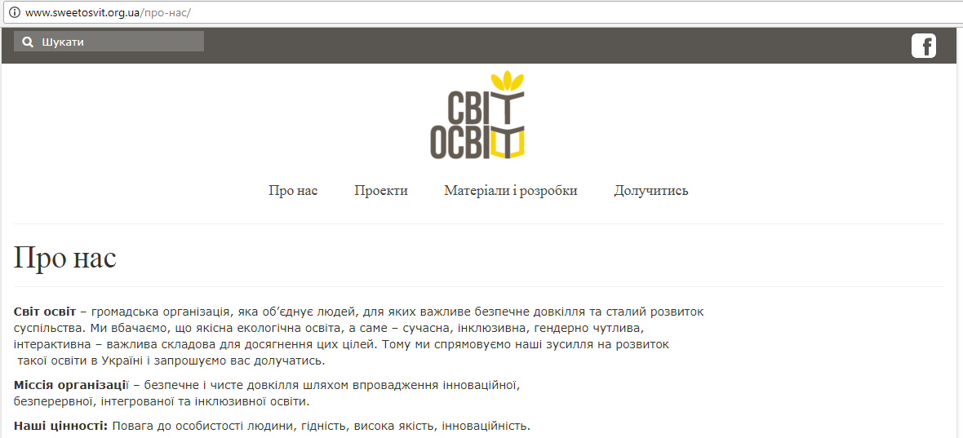
Рисунок 1.1. Сайт загальноукраїнської мережі освітніх послуг «Світ Освіт»
Крім цього, з метою створення єдиного освітнього порталу та забезпечення інформаційної інтеграції з іншими освітніми порталами Міністерством освіти і науки відкрито портал "Острів знань", де на міністерському сервері будуть зосереджені в електронній формі всі підручники, посібники, програми, плани, журнали, довідники тощо. Це сприятиме ліквідуванню так званої цифрової, інформаційної нерівність. З будь-якого невеличкого села можна буде відвідати цей "острів", зібрати всю необхідну інформацію. Успішне існування цього інформаційного ресурсу залежить, у першу чергу, від його змістового наповнення. Проте своєчасна, якісна інформаційна підтримка сайту ще не здійснюється, "Острів знань" не відповідає сучасним вимогам до інформаційних ресурсів і потребам освітян, учнів, студентів, батьків.
Вже на протязі десяти років розбудовується Українська науково-освітня мережа "УРАН", головне призначення якої - забезпечення університетів інформаційними послугами на основі інтернет-технологій. Зараз до мережі "УРАН" підключено декілька десятків вузів та наукових установ України, а сама мережа приєднана до європейської науково-освітньої мережі GEANT-2. Це означає, що користувачі "УРАН"у мають вільний доступ до електронних інформаційних ресурсів не тільки України, а й усієї Європи.
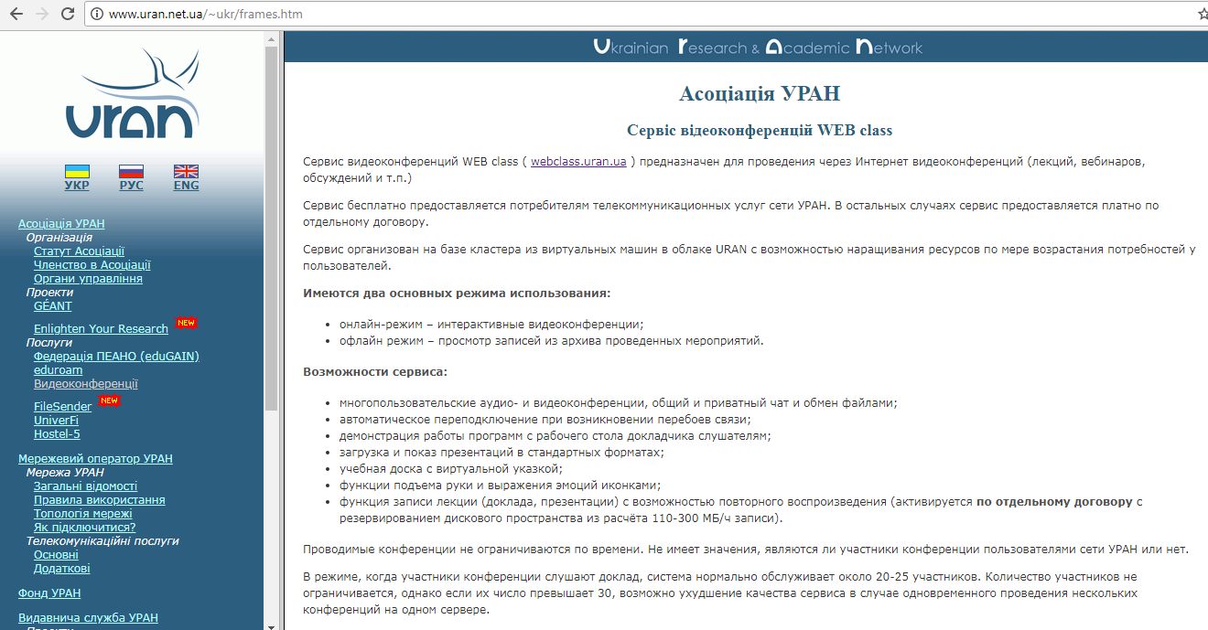
Рисунок 1.2. Сайт української освітньої мережі УРАН.
Компанія "Інком" в рамках Меморандуму про взаємодію між Міносвіти та компанією "Інком" за підтримки компанії "Датагруп" та Асоціації користувачів навчально-освітньої системи "Уран" реалізувала проект "ВікіОсвіта" - www. eduwiki. uran. net. ua. Це - безкоштовний ресурс, який підтримує навчальну та дослідницьку діяльність учасників навчально-виховного процесу. Серед можливостей, що надаються на сайті, - створення навчальних інтернет-груп, участь у різних проектах у режимі реального часу, доступ до бази першоджерел тощо.
Процес розроблення та підтримки інтернет-ресурсів навчального закладу через інформаційне забезпечення навчальних дисциплін створює реальні умови для реалізації на практиці принципів педагогіки співробітництва, продуктивного навчання, дослідницьких (проектних) методів навчання.
Таких сайтів є вже багато, але питання створення електронних навчально-методичних комплексів дисциплін з гіпертекстовими зв’язками знаходиться поки ще на початковому етапі.
Майже всі інформаційні ресурси мережі Інтернет, про які йшла мова, володіють (для тих, що створюються - повинні володіти) засобами функціонування в режимі реального часу.
Але, не глядячи на такий стан освітніх інформаційних ресурсів країни, в Інтернет-мережі можна знайти корисну інформацію щодо освітньої діяльності, яка розміщується на сайтах інших країн.
Найавторитетніша та найпопулярніша світова енциклопедія - "Вікіпедія" (англ. Wikipedia) - wikipedia. org містить наукові статі, що будуть у пригоді як вчителям, так і учням з усіх навчальних предметів.
Перед користувачами Інтернету відкривається доступ до всіх провідних електронних енциклопедій світу, які на відміну від їх паперових аналогів, постійно оновлюються та редагуються і тому містять новітню інформацію.
Вікіпедія - це й середовище обговорення всіляких тем і спорів: у кожній статті енциклопедії є сторінка її обговорення. Тут кожний може приєднатися до бесіди й висловити свою точку зору із приводу представлених у статті матеріалів.
Необхідно зазначити, що інформацію легко знайти, коли відома її електронна адреса, а якщо ні, то на допомогу приходять пошукові сервери, такі як Google ("перекручене" написання англійського слова "googol"). Google - лідер пошукових машин Інтернету, займає більше 70% світового ринку пошуку інформації в Інтернеті. Google може знаходити інформацію на 101 мові. З 2003 року в Google з'явився український варіант сайту - www. google. com. ua, який може виконувати пошук за всіма сайтами в Інтернеті, або тільки за українськими [14].
Глобальний шкільний дім (Global SchoolNet Foundation, The Global Schoolhouse: http: // www. globalschoolnet. org/index. html) - шкільна міжнародна мережа, віртуальне місце зустрічі вчителів, студентів, учнів, батьків та широких верств громадськості, де можна знайти інформацію та налагодити співпрацю через здійснення різноманітних проектів та програм. Представники різних країн можуть взаємодіяти, розвивати різні напрями діяльності, розповсюджувати нові навчальні матеріали та інформаційні ресурси. На сайті мережі представлено низку цікавих міжнародних проектів, які розпочали свою діяльність в останні роки.
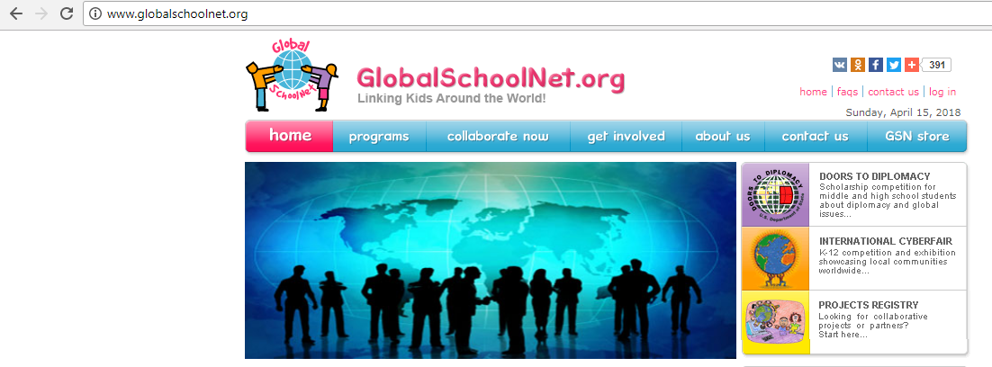
Рисунок 1.3. Сайт Глобальний шкільний дім
Одним із найбільш цікавих проектів Міжнародної освітньої та ресурсної мережі, що здійснюються в Україні та Європі – проект мережі “I*EARN” (http: // www. kar. net/~iearn/). За допомогою I*EARN учні більше 80-ти країн світу створюють спільні міжнародні та національні телекомунікаційні проекти за різними напрямами. Мережа активно співпрацює з учителями та учнями з різних країн. В рамках ресурсно-методичного центру "АЙОРН" активно працює національна програма "Координатор I*EARN в Україні".
В електронному проекті "Let’s Revolutionize Education" - "Давайте здійснимо революцію в освіті" учні можуть обговорювати цілі та завдання освіти, шукати спільні та пропонувати власні шляхи подолання тих перешкод, з якими вони зустрічаються (http: // www. iearn. org. ua/index. html).
У мережі інтернет-освіти існують закордонні та міжнародні сайти, що присвячені проблемі електронного підручника. Завданнями даного проекту є:
надання інформаційної підтримки учням, студентам, педагогам та всім зацікавленим у нових освітніх ресурсах; дзеркальне накопичення інтернет-файлів, інформаційних матеріалів у разі тимчасового припинення діяльності або завершення існування цікавих освітніх веб-сайтів.
Існування електронних ресурсів, які надають інформацію щодо підручників, значно полегшує пошук вчителями та учнями сучасної необхідної навчальної літератури. Наприклад англомовний сайт "Революція підручника" (http: // www. textbookrevolution. org/) допомагає знайти у мережі безкоштовні освітні матеріали, зокрема електронні підручники.
І, безумовно, в сучасних умовах найголовнішим джерелом інформації і для вчителя, і для учня повинні бути електронні бібліотеки он-лайн.
У розробці політики створення національної інформаційної інфраструктури дуже важливе місце приділяється бібліотекам, що є активними генераторами і користувачами інформації. Сучасні великі бібліотеки - могутні традиційні центри збереження, створення і використання інформаційних ресурсів. У їхніх фондах накопичений воістину гігантський за обсягом і безцінний по змісту інформаційний запас, що володіє колосальним потенціалом.
Під електронною бібліотекою мається на увазі велика розподілена віртуальна колекція документів в електронній формі, доступна широкій публіці через глобальні мережі передачі даних.
Електронні бібліотеки являють собою сучасні складні інформаційні системи, що дозволяють надійно зберігати й ефективно використовувати різноманітні колекції електронних документів (текстовій, образотворчій, звукових, відео й ін), локалізованих у самій системі, чи доступних їй через телекомунікаційні мережі, і представляє їх кінцевому користувачу в зручному для нього виді.

Розділ ІІ. Онлайн-ресурси мережі Інтернет для вивчення інформатики у початковій школі.


Іван Примаченко, Prometheus:

«Масові онлайн-курси стануть серйозною альтернативою університетам»

2.1 «Prometheus» – українська платформа онлайн-освіти.
«Prometheus» – українська платформа онлайн-освіти, яка прагне зробити найкращі навчальні курси України та світу доступними для кожного. Про те, як відбувається освітня революція в Україні, про переваги та недоліки онлайн-освіти, а також про те, чи замінить онлайн традиційні способи викладання, розповів засновник проекту Іван Примаченко [20].
Іван Примаченко, засновник української платформи онлайн-освіти Prometheus [23]:
Існує стереотип про те, що освіта – це щось дуже консервативне, щось таке, що не змінюється століттями. Але, насправді, зараз освіта, можливо, – найбільш динамічна та інноваційна галузь суспільства. Зараз саме в освіті відбуваються зміни, яких не було вже більше 500 років.
У 1440 році, коли Гутенберг створив друкарський верстат, в світі існувало лише 30 тисяч книг – не найменувань, а саме примірників. Після винайдення верстату, впродовж наступних 50 років Європа була вже в океані книг – за цей час з'явилось ще 10 мільйонів примірників, ця цифра збільшувалась і збільшувалась. Якщо спочатку книга була розкішшю, то потім вона стала доступною для кожного, хто хотів читати.
Сьогодні ми бачимо повторення цієї ситуації. Так, восени 2011 року у Стенфордському університеті запустили перші масові онлайн-курси, які зібрали величезну аудиторію. Деякі з них перевищували 160 000 слухачів – в сукупності це більше, ніж три найбільші університети України. І з цього моменту зростання масових відкритих онлайн-курсів як формату стає надзвичайно швидким.
В тому ж 2011 році було створено Coursera, в 2012 було створено edX, саме цей рік став роком відкритих онлайн-курсів, за висловом The New York Times. Вже в 2013 році було створено українську освітню онлайн-платформу Prometheus. І це, насправді, дуже цікава тенденція, адже зазвичай до нас інновації докочуються дуже пізно. А тут ми відстали лише на два роки.
Тільки за останній рік кількість онлайн-курсів в світі збільшилась на понад 300%.
Чим відрізняються масові онлайн-курси від звичайних? В чому принципова різниця між ними? По-перше, онлайнові курси є масовими – це дуже важливо з економічної точки зору. Ці курси проходять десятки тисяч користувачів і, відповідно, вартість донесення цих знань на кожного окремого користувача є мізерною. В цьому і полягає економічний феномен того, що знання найкращих викладачів найпрестижніших університетів світу стають доступними для кожного, тоді як навчання у Гарвардському університеті, наприклад, коштує приблизно $50 тис. на рік. В даному випадку ви можете вчитись безкоштовно.
По-друге, масові онлайн-курси відкриті для будь-кого. Не існує жодних географічних, релігійних, вікових, фінансових чи інших обмежень. Ще одна перевага: такі курси є інтерактивними. Це не просто відеолекції – тут є завдання, поточний контроль, форуми, відповіді на типові питання.
Крім того, масові онлайн-курси є основною для педагогіки даних. Уявлення про те, що викладати очі-в-очі, – єдиний спосіб відчути аудиторію та зрозуміти, наскільки слухачі засвоїли тему, – лише міф. Насправді, викладачі майже не володіють даними щодо того, чи засвоїли учні знання, окрім результатів поточного контролю. І це велика проблема. Слухачі ж онлайн-курсів генерують величезну кількість даних про те, як вони дивляться відео, як виконують завдання, чи повторюють відео, де припускаються помилок найчастіше. Усі ці дані викладач може використовувати для покращення викладу матеріалу. Якщо раптом завдання однієї з лекцій курсу слухачі виконують суттєво гірше, ніж завдання після інших лекцій, вочевидь, це означає, що викладач в конкретно цій лекції повинен краще пояснити матеріал.
Масові онлайн-курси є основою адаптивного навчання, у якому система практично підлаштовується під вас. Якщо розглядати, наприклад, вивчення іноземних мов, то принцип такий: ті іноземні слова, у яких ви найчастіше припускаєтесь помилок, пропонуватимуться вам в тестах часто для того, щоб ви краще їх запам'ятали. А ті ж слова, які ви вивчили одразу, траплятимуться набагато рідше під час контролю знань, адже система побачила, що ви їх вже запам'ятали, а отже необхідності повторювати їх немає.
Також онлайн-курси дозволяють обирати різний формат навчання: хтось краще сприймає інформацію у аудіоформаті, а є ті, яким необхідна візуалізація. Комусь для того, щоб сфокусуватись на темі, потрібно 5 хвилин, а комусь 20 – все це дозволяє зробити адаптивне онлайн-навчання.
Більшість зареєстрованих на курси Prometheus – віком приблизно 20-25 років. Але найбільш успішно цей курс завершили люди старші за 50 років, трошки гірше – у віці 45-49. 20-річні ж завершують курс найгірше. Про що це свідчить? Про те, що потрібно приділити увагу наймолодшим слухачам курсу. І за допомогою адаптивної системи це легко зробити.
А які недоліки масових онлайн-курсів? Існує два головних недоліки: перший полягає в тому, що гуманітарні науки, в яких важливу роль грає живе спілкування, важко перенести в онлайн. Але його цілком реально усунути шляхом різноманітних есе та консультацій з викладачем.
Другий недолік – це низький рівень завершення онлайн-курсів. В принципі скоріше всього, це вигадана проблема. Звернімось до абсолютних цифр. Наприклад, перший курс з фінансового менеджменту читає викладач Києво-Могилянської бізнес-школи. Він викладає цей курс зазвичай близько 50 слухачам на рік. В Prometheus лише за три місяці цей курс закінчило більше тисячі слухачів. Для того, щоб прочитати цей курс офлайн цій же кількості людей, викладачу знадобилося би багато років. Тому в абсолютних цифрах фактично це фантастичний стрибок.
Також важливо розуміти, що великий відсоток тих, хто не завершив курс, зробили це з власних суб'єктивних причин. Багато хто реєструється на курс просто щоб ознайомитись з ним – зрозуміти, цікавий він чи ні. Також часто люди не можуть спланувати свій час, не можуть мотивувати себе, адже жодної санкції у випадку, якщо ви провалите цей курс, не існує. Вас не виженуть з університету і ви не втратите гроші. Отже проблема низького рівня проходження курсів є несерйозною, але серйозним є те, що вона демонструє.
Приблизно 7-10% слухачів курсів завершують їх самостійно. Цікаве співпадіння: в часи Гутенберга лише 10% європейців вміли читати. Це курйозне співпадіння, але це демонструє, що вміння самостійно навчатись зараз стає тим самим, чим в свій час була грамотність, банальне вміння читати.
На даний момент вам доступна величезна кількість курсів, лекцій тощо, які ви можете безкоштовно використовувати і навчатись. Але люди не навчаються. Чому?
Дуже банально: вміння самостійно вчитись – це особливе складне уміння, яким володіють лише 7-10%.
Є такий термін як «навчання впродовж всього життя». Ця тенденція зараз є основною. Людина, яка завершила університет і не навчається далі, приречена в професійному сенсі. Вона не зможе конкурувати з іншими професіоналами, які продовжують навчатися. І тому кожен із нас повинен бути серед тих, хто обирає навчання впродовж всього життя.
Масові онлайн-курси викликали у окремого прошарку людей надмірний ажіотаж. Фанатики оголосили онлайн-курси панацеєю, яка вирішить всі проблеми освіти, а університети зникнуть впродовж 50 років. Такі оцінки, очевидно, є невірними. Але доля правди в них є. Хоча масові онлайн-курси не знищать університетів, але вони стануть серйозною альтернативою, що справить потужний вплив на традиційну систему освіти. Яким чином?
У кожного з нас були непрофільні предмети в університеті, які ми зазвичай дуже не любили. Можливо, це була історія чи соціологія. Їх ніхто не любив з дуже простої причини – їх зміст був далекий від потреб реального життя. Як онлайн-курси можуть тут допомогти?
Існує таке поняття як blended education – змішана освіта. Її сутність полягає в тому, що курси найкращих викладачів стають основою для навчання в університеті. Наприклад, найкращий викладач Історії України начитує свій предмет, у розробку якого він вклав безліч часу та зусиль, у форматі відео-курсу, який доступний онлайн. Інші університети беруть його і показують на непрофільних факультетах. По завершенні курсу студенти мають пройти контроль знань. Отже, все найкраще від онлайну, все найкраще від офлайну і поєднується в системі онлайн-освіти.
Формат онлайн-курсів є дуже корисним для викладачів університетів, адже вони здатні забезпечити їм велику популярність. Але поряд з перспективами є й небезпеки, наприклад, коли один вуз функціонує за рахунок використання авторських лекцій іншого. Питання у тому, чи знайдуться такі університети, які зможуть досить швидко реагувати на цю небезпеку, скористатися прикладом і довести, що українська система освіти також є інноваційною та здатна модернізуватися.
Ті, хто зможуть адаптуватись до нових умов – виживуть, ті хто ні – загинуть.
Державі надзвичайно вигідно поширювати найякісніші знання безкоштовно всією країною. У світі вже створили подібні ресурси, орієнтовані на внутрішній ринок. Україні також необхідна національна платформа масових онлайн-курсів. Зробити найкращі курси доступними для кожного – це амбіційне питання і ми до нього ставимося надзвичайно серйозно і вважаємо, що воно є абсолютно реальним. Інше завдання – за 5 років створити 150 курсів, об’єднаних у ланцюжки, які надаватимуть завершений обсяг знань. Вони розраховані на людей, які взагалі не орієнтується в темі, але впродовж курсу піднімуться до рівня, достатнього для стартової роботи. Це курси із найголовніших для країни спеціальностей: починаючи з ІТ і закінчуючи іноземними мовами та медициною.
Prometheus створює повний цикл масових онлайн-курсів від пошуку викладача, методичної роботи, зйомок, монтажу та розміщення на сайті.
Останнє за списком, але не за значенням, завдання – перетворити blended education на реалію української вищої освіти. Автор платформи прагне розпочати інтеграцію масових онлайн-курсів в освітній процес українських університетів і розраховує досягти успіху за наступні 5 років.
За 4 місяці Prometheus спостерігає вибухове зростання популярності. Наразі у платформі більш ніж 55 тис. зареєстрованих слухачів і їхня кількість зростає з кожним днем. Слухачами стали представники 50 країн та близько 175 міст України.

2.2 Реєстрація в «Prometheus». Проходження курсу «Алгоритми і проекти Scratch».
Scratch — це середовище, у якому кожен може легко почати програмувати. Для початку роботи з ним не потрібні ґрунтовні знання про алгоритми і роботу комп'ютера, але бажання експериментувати, грати і створювати щось нове і захопливе — вкрай необхідні. Цей курс буде путівником в опануванні можливостей Scratch, допоможе поєднати теорію з практикою, знайти цікаві ідеї та навчитись працювати над власними проектами.
Курс складається з коротких яскравих відео, інтерактивних завдань та цікавих проектів. Щоб пояснити матеріал максимально просто та зрозуміло, викладач курсу залучила до його створення учнів старших класів, які, як ніхто інший, знають як це – розбиратися з програмуванням вперше.
Навчальні матеріали розбиті на 4 модулі, в кожному по 3 уроки. Перші три модулі присвячені вивченню різних видів алгоритмів: лінійних, розгалужених та циклічних. А в останньому модулі слухачі курсу знайомляться з електронікою та програмуванням мікроконтролерів за допомогою платформи Arduino.
Безкоштовний онлайн-курс «Алгоритми і проекти Scratch» може бути легко впроваджений в будь-якій школі країни.

Вимоги до слухачів курсу.
Початкові знання з програмування та алгоритмів не потрібні для проходження цього курсу.


ВИКЛАДАЧІ
Рисунок 2.1. Людмила Булигіна – викладач онлайн-курсу

Людмила Булигіна
Вчитель інформатики Політехнічного ліцею НТУУ “КПІ”. Керівник відділення довузівської підготовки фізико-технічного інституту НТУУ “КПІ”.
Учасник робочої групи з оновлення програм з інформатики для учнів 5-9 класів ЗОШ.
Її вихованці є переможцями престижних олімпіад та конкурсів, таких як Imagine Cup від Microsoft та European BEST engineering competition.
У розробці курсу також брали участь учні Політехнічного ліцею НТУУ “КПІ”.
Аналіз і проходження курсу:
Модуль 1. Лінійні алгоритми. (Додаток А)
Урок 1.2. Лінійні алгоритми. Мета проекту: малювання у Scratch.
Мета уроку.
Навчальна: познайомити учнів з лінійними алгоритмами та етапом проектної діяльності — формуванням мети. Розвивальна: розвивати в учнів системний підхід у розумінні проблем та розв'язанні задач; навички самостійного навчання та вміння вчитися впродовж життя через роботу з онлайн-курсом. Виховна: виховувати бажання мати системні знання, прагнення до глибокого розуміння матеріалу.
Тип уроку: комбінований.
Форма уроку: словесно-наочний урок, відеоурок.
Засоби навчання: дошка, комп’ютери з підключенням до Інтернету, доступ до онлайн-курсу «Алгоритми і проекти Scratch» або попередньо завантажені матеріали цього курсу;
Програмне забезпечення: браузер,пакет офісних програм; аудіоапаратура: колонки або навушники.
Хід уроку
I. Організаційний етап. - Привітання; - перевірка присутніх.
ІІ. Актуалізація опорних знань. Мотивація навчальної діяльності. Вправа «Мозковий штурм»: Пригадаймо, чому ми навчилися з вами на минулому уроці? (відповіді дітей : зареєструвалися на онлайн-курс, почали з ним працювати) Згадаймо які цікаві проекти вам захотілося зробити? (відповіді дітей).
ІІІ. Представлення теми, мети й завдань уроку. Звертання вчителя: Сьогодні ми з вами продовжимо працювати над нашими проектами. І від ідеї ми перейдемо до наступного етапу — формулювання мети. Як ви гадаєте, що таке мета? (відповіді дітей) А яка може бути мета в наших з вами проектів? (відповіді дітей) Подумаймо тепер, як нам досягти нашої мети? Що потрібно зробити? (відповіді дітей, запис покрокової інструкції на дошці).
Такі списки кроків, які потрібно пройти, щоб досягти мети, ще називаються алгоритмами. Давайте про них сьогодні поговоримо.
IV. Сприйняття та усвідомлення нового матеріалу. Перегляд відео «Відеоурок 1.2. Перша частина» онлайн-курсу «Алгоритми і проекти Scratch», в разі відсутності технічної можливості — демонстрація презентації «Конспект до уроку 1.2» з коментарем вчителя. (одночасний перегляд відео реалізується за допомогою проектора або локальної мережі кабінету інформатики).
V. Засвоєння нових знань та формування вмінь 1. Повторення правил безпечної поведінки за комп’ютером. 2. Практична робота за комп'ютером: 1) Учні самостійно малюють у Scratch за вказівками, отриманими під час перегляду відео «Відеоурок 1.2. Перша частина». 2) Учні входять до своїх облікових записів на платформі Prometheus та відкривають онлайн-курс «Алгоритми і проекти Scratch». 3) Виконання учнями Тестового завдання 1.2 онлайн-курсу «Алгоритми і проекти Scratch»
Вправи для очей.
VIІ. Підбиття підсумків уроку
VІІI. Домашнє завдання Переглянути відео «Відеоурок 1.2. Друга частина» та зареєструватись у спільноті Scratch за вказівками з цього відео. Якщо немає можливості переглянути відео, можна використати «Конспект до уроку 1.2».

Модуль 2. Умови та логіка.
Урок 2.1. Умови. Алгоритми з умовами у Scratch.(Додаток В)
Не всі задачі можуть бути виконані з використанням лінійного алгоритму, і тому на допомогу приходять команди перевірки умови. Весь час нам доводиться щось вибирати, перевіряти або приймати рішення. І саме ці умовні команди допоможуть нам зробити проекти більш реалістичними. Ми вже познайомилися з ними на найпершому уроці, коли використали блок “Якщо натиснуто зелений прапорець”.
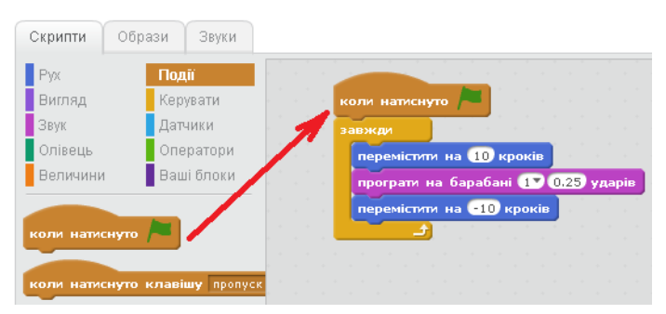
Рисунок 2.2. Приклад алгоритму з умовою.
Де ще використовується алгоритм з умовою?
Наприклад, алгоритм переходу дороги по пішохідному переходу, регулюється світлофором: якщо горить зелене світло, слід переходити дорогу, в іншому разі — слід зупинитися перед пішохідним переходом. Алгоритмом із розгалуженням можна вважати алгоритм здійснення дзвінка з мобільного телефону: якщо є кошти на рахунку, то ти можеш подзвонити, інакше дзвінок не буде здійснено. При побудові таких алгоритмів використовують алгоритмічну структуру розгалуження.
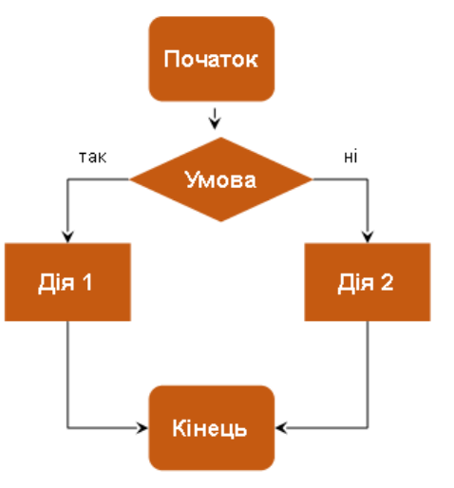
Рисунок 2.3. Блок-схема алгоритму з умовою.
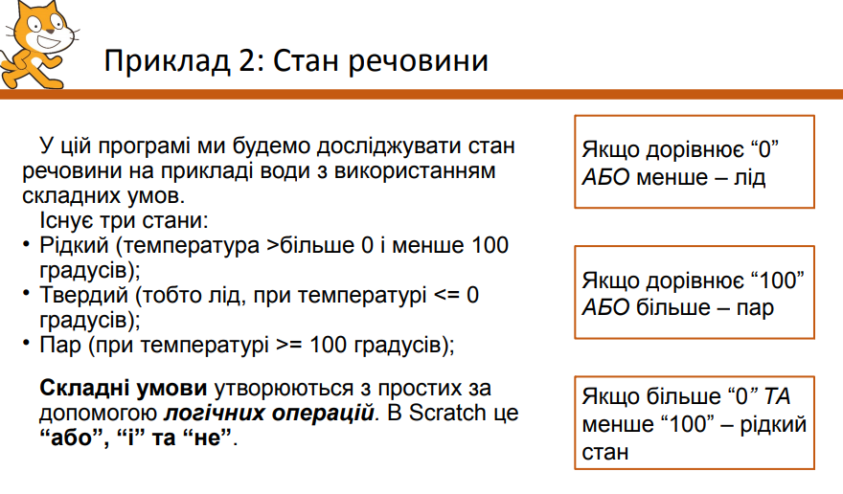
Рисунок 2.3. Приклад задачі на алгоритм з умовою.
Модуль 3. Цикли.
Урок 3.3. Етапи проекту – висновок. Коли, який цикл використовувати. Розробка гри «Збирай яблука». (Додаток С)
Підсумовуємо: Сьогодні ми завершуємо ще один важливий модуль курсу, в якому ми розбирали алгоритми з повтореннями. Згадаємо, скільки типів циклів ми знаємо і чим вони відрізняються? Цикл з параметром точно знає, скільки разів треба виконувати команди, за що відповідає лічильник. Цикл з умовою працює до того моменту, поки умова вірна. А коли який цикл використовувати, ми визначаємо з вами самостійно, так, як нам зручно. А ще, ми з вами розібрали майже всі частини, з яких складається проект: ідея, мета, завдання, дослідження, експерименти. І залишився останній, важливий етап проекту — висновок. Чи ми отримали ті результати, на які сподівались? Чи досягли мети? Тільки коли висновки зроблено, можемо вважати наш проект створеним.
Завдання. Який же проект ми будемо створювати сьогодні і які завдання ставимо перед собою? Поєднаємо всі наші знання та досвід в створенні гри. Першу гру ми створимо разом, а потім ви зможете покращувати ваш код, доповнювати, робити проект ще цікавішим. І ще одне важливе завдання: під час роботи, самостійно визначте собі завдання, опишіть коротко хід роботи, які зміни ви вносили, які основні команди використовували та зробіть висновок проведеної роботи.
Сьогодні в нас важливий день — завершення ще одного навчального модуля курсу. Все, що ми робили на попередніх заняттях, ми маємо повторити, створити проект та ще й описати його для того, щоб можна було представити іншим, тобто підготуємо наш проект до захисту. Для цього згадаємо кроки проектної роботи і опишемо все, від мети, завдань та опису роботи до висновків. І вже тоді зможемо захистити свій проект перед іншими. Метою нашого спільного проекту буде створення гри. Завданнями — використати умови, цикли, сенсори. Опишемо основні кроки практичної роботи. До речі, всі вміють робити скріншоти екрану? Якщо ні, знайдіть клавішу PrintScreen, яка вам допоможе зробити знімок екрану в певний момент, щоб додати його до документу або презентації, що буде пояснювати ваш проект іншим. А наприкінці зробимо висновки, чи все в нас вийшло, та підготуємо проект до публічного захисту.
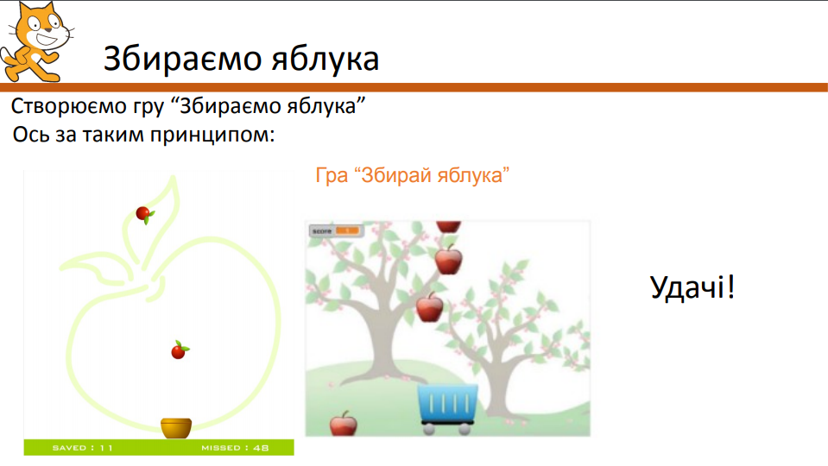
Рисунок 2.4. Інтерфейс гри «Збираємо яблука»
Модуль 4. Scratch + Arduino.
Урок 4.1. Що таке модель? Створення програм «Жук-робот» та «Лабіринт». (Додаток D)
Модель — це спрощений вигляд того об’єкту, який створюється. Cаме з моделювання починається виготовлення будь якого пристрою. Ви напевне будували моделі: з деталей конструктора, з паперу або малювали. А сьогодні у нас буде програмна модель майбутнього робота.
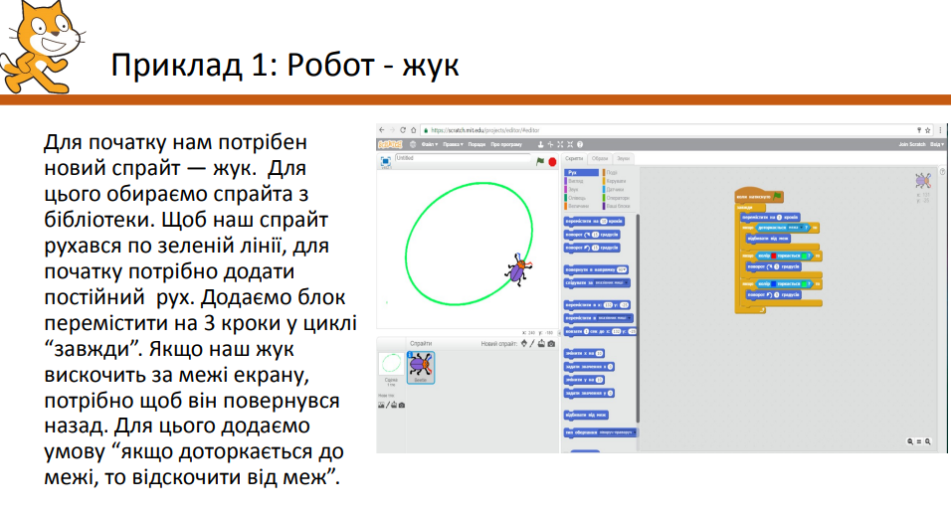
Рисунок 2.5. Інтерфейс програми «Робот-жук»

Висновки
В Україні, незважаючи на економічні труднощі, росте потреба в висококваліфікованих спеціалістах. Вища освіта виступає як найважливіший компонент культурного і соціально-економічного розвитку людини . Тільки підвищення рівня освіченості суспільства створює умови для соціального благополуччя. Без відповідної вищої освіти і науково-дослідних розробок жодна країна не в змозі забезпечити реального стійкого розвитку.
Онлайн-освіта - це метод, що використовує сучасні технічні засоби зв`язку і передачі інформації. Онлайн-навчання представляє собою комплекс освітніх послуг. який дозволяє забезпечити гнучкість, доступність, модульний принцип, спеціалізований контроль якості навчання, економічно і організаційно розділити навчання в одному місці. Онлайн освіта спрямована на розширення освітнього середовища, на найбільш повне задоволення потреб і прав людини в галузі освіти.
Розвиток комп`ютерної техніки, її широке впровадження і поширення, значне збільшення кількості користувачів мережі Internet, стрімкий розвиток телекомунікацій відкривають нові можливості заочного навчання, дають потужний імпульс до впровадження онлайн технологій.
І, зважаючи на таку важливість, для організації онлайн навчання необхідно створити відповідні компоненти інформаційно-навчального середовища, тобто комплекс баз даних по навчально-методичним матеріалам, що включають освітні стандарти, навчальні плани, робочі програми, конспекти лекцій, лабораторні і практичні роботи, програми перевірки знань, WWW сервер та Веб-сторінки факультетів із загальнодоступною електронною дошкою об`яв, телекомунікаційне середовище для передачі учбово-методичної та наукової інформації, електронні підручники з відповідних дисциплін.
У сучасному світі не можна обійтися і без постійного підвищення кваліфікації, адже все навколо нас постійно удосконалюється і науково – технічний прогрес іде вперед. І саме ця технологія забезпечить високу якість навчання, з одного боку, за рахунок залучення у якості викладачів спеціалістів високого класу і , з іншого, - корекції методик навчання залежно від рівня підготовки і психологічних особливостей учнів, які виявляються попереднім тестуванням, а з третього, – навчання здійснюється вдома за комп’ютером, у зручний час.
На мою думку, онлайн навчання– це технологія майбутнього. Воно може застосовуватися в усіх системах освіти, здійснювати широке коло завдань освіти, навчання, виховання та розвитку особистості. Тому необхідно розробляти та впроваджувати нові розробки для дистанційних форм навчання. Можливо навіть, що така технологія зможе замінити реальні школи, університети та інші навчальні заклади у майбутньому.

Список використаних джерел
- А.І. Бочки і зв А.І. Методика викладання інформатики: навч. н А.І. посібник / Бочки та н А.І. - М.: Вищ. шк., 2010. - 431 с.: Іл
- Байков В.Д. Інтернет: пошук інформації і просування сайтів / Бойков В.Д. - СПб.: БХВ-Петербург, 2000. - 288 с.
- Биков В.Ю. Теоретико-методологічні засади моделювання навчального середовища сучасних педагогічних систем/ Фахове видання. Інформаційні технології і засоби навчання. – Випуск 1. – 2006.
- Биков В.Ю., Жук Ю.О. Класифікація засобів навчання // Інформаційні технології і засоби навчання: Зб. наук. праць /За ред.В.Ю. Бикова, Ю.О. Жука / Інститут засобів навчання АПН України. – К.: Атіка, 2005. - с.39-60.
- Коршунова О.В. Методика викладання інформатики у 2 класі: навч.посібник./ К.: Навчальна книга, 2009. – 57.
- Крупник А. Пошук в Інтернеті / Крупник А. - СПб.: Питер, 2001.
- Кухаренко В. М., Рибалко О. В., Сиротенко Н. Г. Дистанційне навчання: умови застосування. Дистанційний курс: Навч. Посібник 3-е вид./ За ред. Кухаренка В. М. – Харків: НТУ”ХІІ”, „Тарсінг”, -2002.
- Лапчик М.П. Методика викладання інформатики / Лапчик М.П. - М.: Світ, 2003. - 440С.
- Максимюк С. П. Педагогіка: Навчальний посібник. – К.: Кондор, 2005.
- Малєв В.В. Загальна методика викладання інформатики: навч. посібник / Малєєв В.В.-Воронеж: ВДПУ, 2005 .- 271 с.
- Мельников П.П. Комп'ютерні технології: навчальний посібник / Мельников П.П. - М: КНОРУС, 2009.
- Морзе Н.В. Методика навчання інформатики: навчальний посібник / – у 2 частинах. – К.: Навчальна книга, 2004. –287.
- Морзе Н.В. Методика навчання інформатики Навч. посібник. — У 3 ч. — К.: Навчальна книга, 2004. — 256 с.
- Оновлення змісту, форм та методів навчання і виховання в закладах освіти: Збірник наукових праць: нук. Записки РДГУ Випуск 36. – Рівне: РДГУ, 2001. - №15.
- Солоніцин Ю. Інтернет. Енциклопедія / Солоніцин Ю., Холмогоров У 3-е вид. - СПб.: Пітер, 2002. - 592 с.
- Софронова Н.В. Теорія і методика навчання інформатики / Софронова Н.В. -М.: Вища школа, 2004.
- Угринович Н.Д. Викладання курсу «Інформатика та ІКТ» в основній та старшій школі / Угринович Н.Д. - М.: Просвещение, - 2004. - 340 с.
- https://prometheus.org.ua/
- http://disted.edu.vn.ua/media/bp/html/etusivu.htm
- http://www.mon.gov.ua/
- http://site/informatikaushkoli/metodika-navcanna-informatiki
- http://uchinfo.com.ua/inform/metodika
- https://nv.ua/ukr/opinion/primachenko-10004158.html
- http://nus.org.ua/

Додаток А
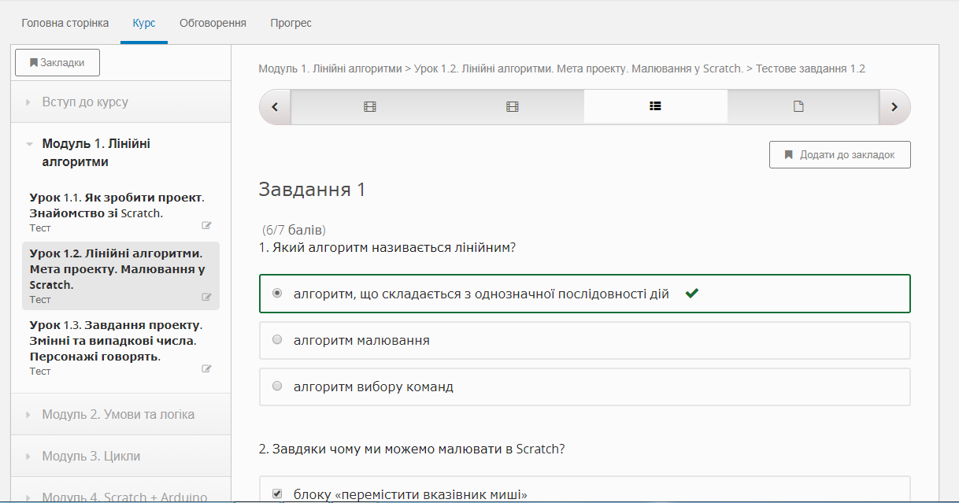
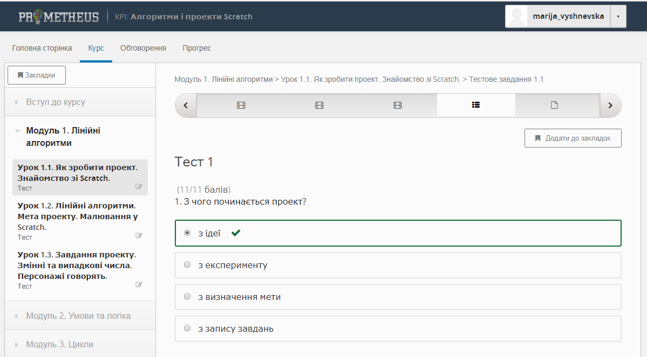
Додаток B
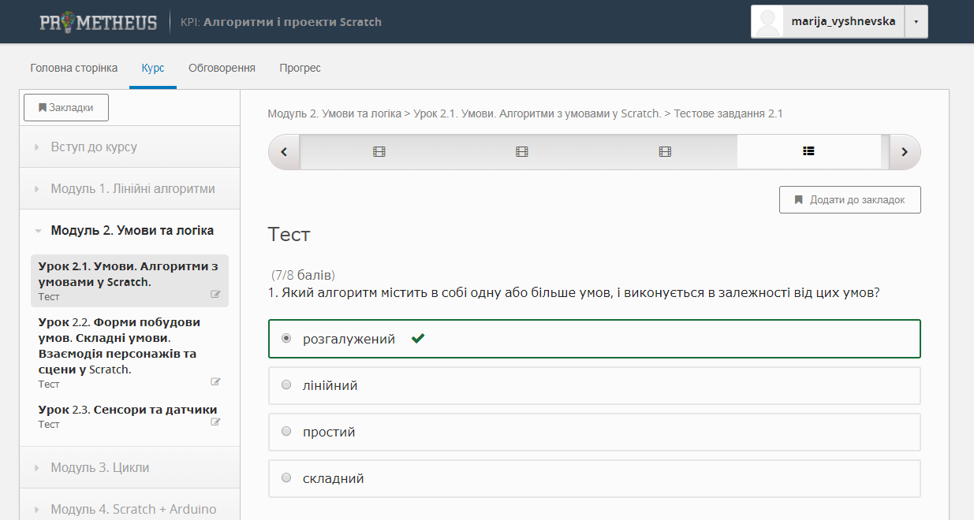
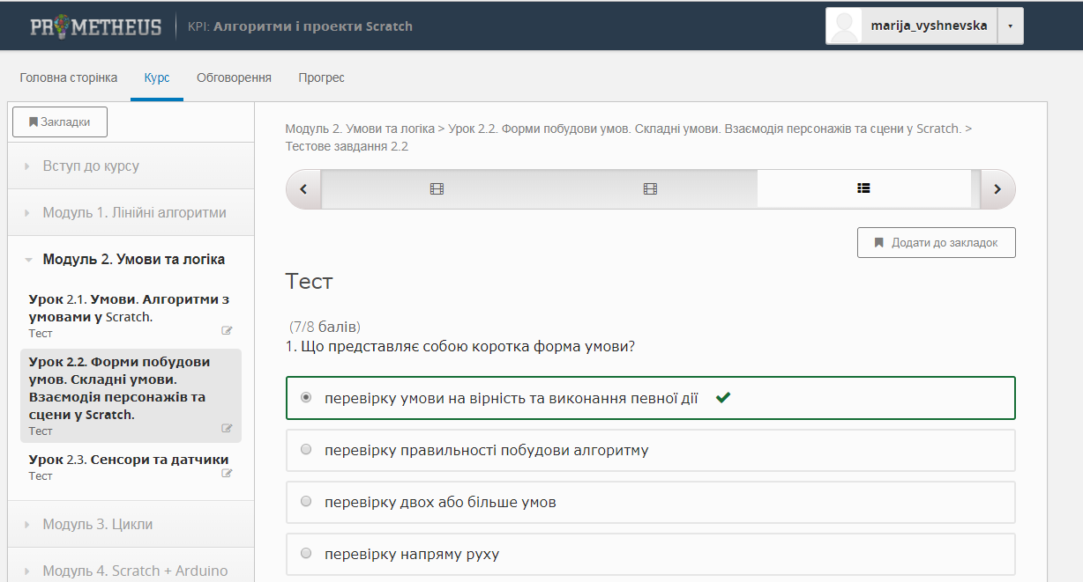
Додаток С
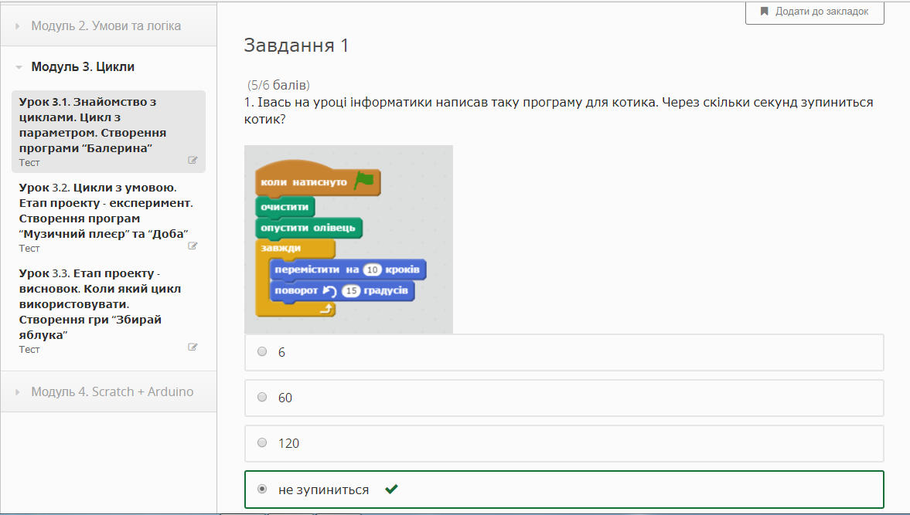
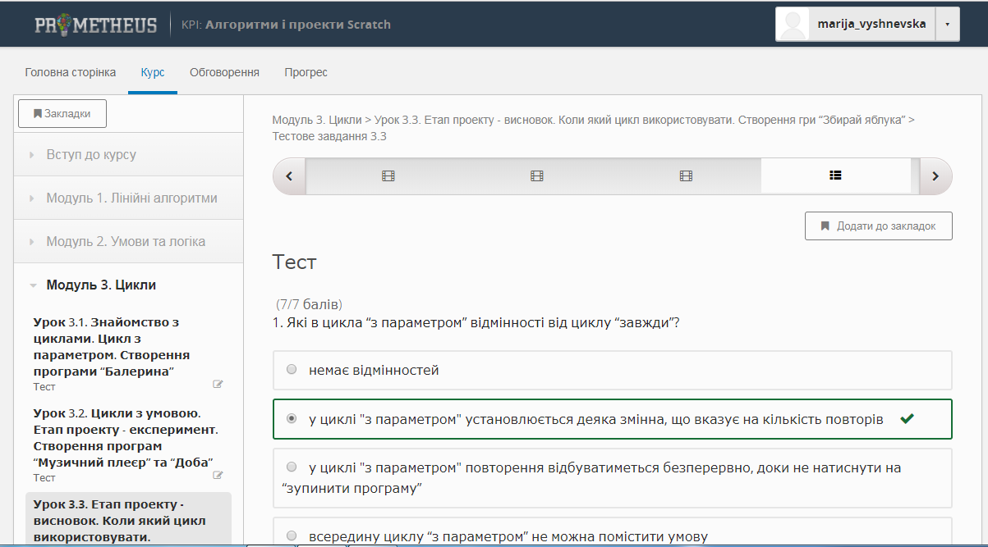

Додаток D
